Jueves
01
de Julio

Segundo de Primaria
Lengua Materna
(clase bilingüe)

Lo que siento de mis clases a distancia

Aprendizaje esperado: Escribe textos de manera autónoma con escritura convencional.

Énfasis: Escribe sobre su experiencia de tomar clases a distancia: qué le gustó, qué puede mejorar, qué espera para el siguiente ciclo escolar.

¿Qué vamos a aprender?

Escribirás sobre tú experiencia de tomar clases a distancia: qué le gustó, qué puede mejorar, qué espera para el siguiente ciclo escolar.

¿Qué hacemos?

Estará contigo el Mtro. José Luis Chaparro Rivas es del Pueblo de Baborigame, actualmente trabaja en la Comunidad de Llano Grande del Municipio de Guadalupe y Calvo, Chihuahua. En la escuela primaria indígena “24 de febrero”, los niños son hablantes de esta lengua materna y con mucho orgullo se expresan en ella. Mi lengua materna es el Tepehuano del norte.

Baaiga, maaximïga arhi gïïgïrhi daana arhi okixi. Maaxi darraja. Anï ojadami Jose Luis Chaparro Rivas, anï amïka baabïrhiandhïrrï odrakami, daana xiibi taamïka tuuparhiana atabueyi anï go municipiana go baalupiana go chibuabuana. Go eskuela ithïgidhi jïmokobhai daana maakabo feebreko, dai arhi ñiokai kïïga odhamikïdï daana kïï baaguiandukai agaiña daana anï gin ñooki ïr odhamikïdÏn go nooteamadïrrï.

Mtro. José Luis: Les voy hablar un poco de mi comunidad la cual se encuentra al norte de la cabecera municipal que se llama Llano Grande con una población de aproximadamente mil habitantes, la mayoría de ellos son indígenas tepehuanos que conservan su lengua materna y también dominan bien el español.

Ïjï saikurru.Gïn ataagidhañanï gin koomunidana amïka baalupiana noorteamakaba daaja gobai daana tuuparhina ithïgidhi, kathoma ajïga gobai jïmoko mil go oidhakami daana baamioma oidhoga go odhami dai kia oidhi go gïr ñioki daana go obhaikïdï bïxi ñiokai.

No es una comunidad grande, seguramente sean de conocer todos por allá.

Para ello, ¿Qué te parece, observas el siguiente video? Así, todos conocerán un poco de su cultura.

Xiibi nïidhatïmï jïmoko biideo bai baamioma kïï maatiapimo go gin biitholdharraga.
Ixdhukatai gïï abueyi go uxi.

- Trabajar la madera.
https://ventanaamicomunidad.org/V/YNWYKFxb

- Tejamanil tepehuano.
https://ventanaamicomunidad.org/V/8dVN948m

Estuvo muy interesante, ver cómo trabajan la madera, y como la aprovechan haciendo utensilios de cocina, para hacer sus casas, y hacer violines. ¡Vi que las niñas ayudan a tallar la madera!

Y todos se ponen a trabajar para que los niños aprendan desde muy temprana edad y, también usan la madera para los techos de nuestras casas, el tejamanil. Como viste en el video.

Ïjï podukai saikurro gï ibueyi gobai daana bïxkatai ga atabueyi atïmï dai podukai maatïgi go arhi daana go uxikïdï gï ibueyi go baapaki ixdhukatai agai go biideo.

El día de hoy vamos a escribir sobre algo muy importante.

Sabes de qué, sobre lo que las niñas y niños, han experimentado al aprender a distancia, es decir, a tener sus clases a distancia.
Ïjï, xiibi ojamoatïmÏ api saikurro moo ixthumaxi kï bhaimaxi, ixthumaxi idhuyi go arhi go arhi okixi daana go arhi gïïgïrhi amïka gï xiakoba oja gobai, amïka gïn kiikiana.

Es algo muy importante, y no ha sido tan fácil.

Ha sido algo complicado, pero poco a poco todos nos hemos ido adaptando y aprendiendo.

Ïjï, xiijaiga gobai, duumos kïïdujatai maatïidhamo atïmï dai Ïmaadamo kïïdhojatai dai kï maatïmï.

Nosotros al dar nuestras clases a distancia o incluso a ir a cada casa de nuestros alumnos.

Atïmï maakidhamo mïkaxdhïrrï go ojai xiïpï amïka kiidhïrrï go arhi.

Pero, qué te parece, si les pedimos a las niñas y niños, que a dónde quiera que estén tomando sus clases, escriban un texto sobre su experiencia de tener sus clases a distancia.

Ïji xiabia taañimo atïmï go arhi xi toomaxiakoba darrakagobai ga ojaagobai. Ixdhukatai maamatïimo gobai go ojai.

Entonces lo que haremos el día de hoy es, ¿Escribir un texto sobre cómo hemos vivido nuestras clases a distancia?

Así es, y para ayudarte, haremos algunas preguntas, para que reflexionen sobre esta situación

De esa manera podrás escribir algunas de tus ideas, las preguntas son:

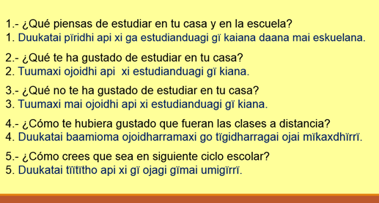

Eso te va a servir para elaborar su texto.

De manera libre escribe sobre las actividades de la escuela que has realizado en tiempos de la pandemia en tú casa, cómo las tareas, quiénes son las personas que te han apoyado, qué no te gusta, etc. No olvides mencionar la modalidad que tienen en tu escuela y cuál te ha parecido más importante.

¿Qué te parece si conocemos los escritos de los alumnos y leemos lo que dicen?

Leer lo ejemplo de los niños:

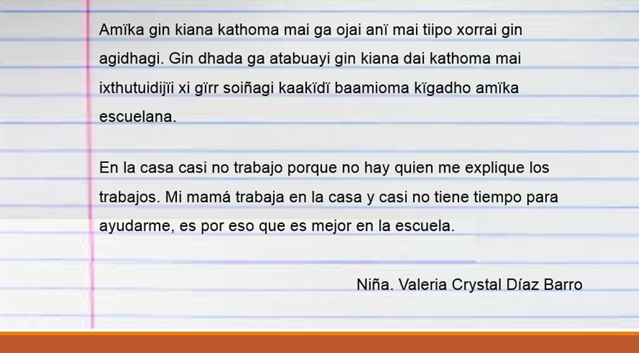

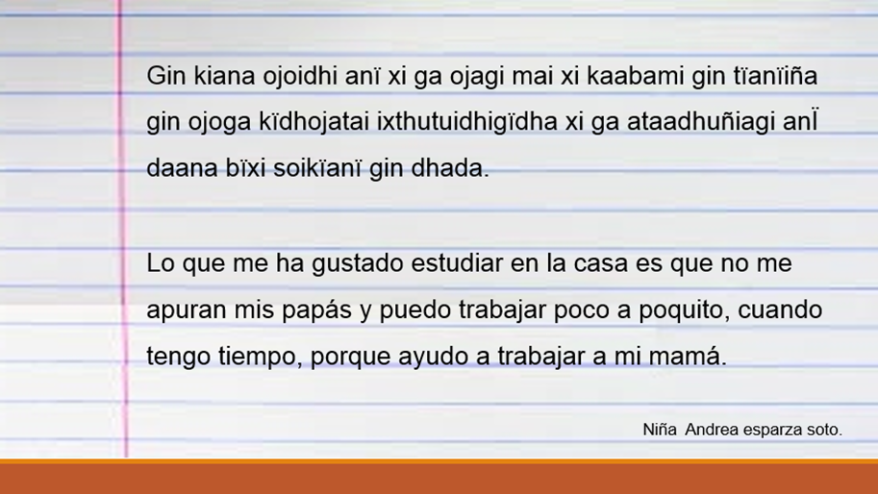
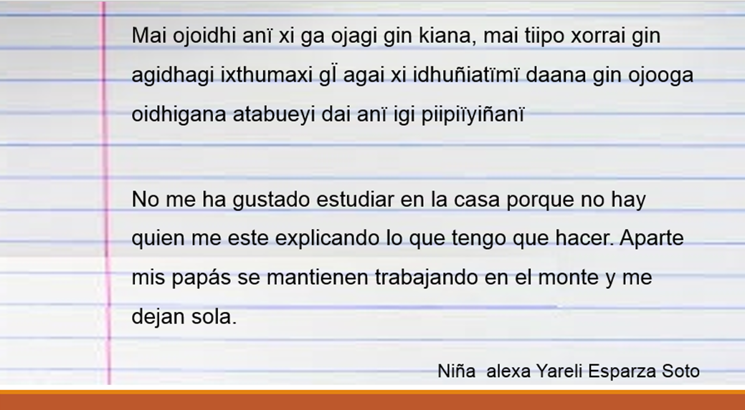

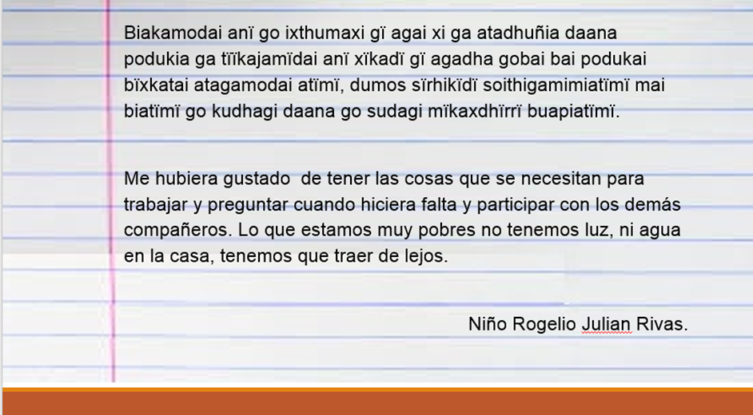

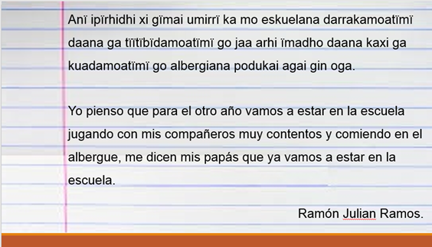

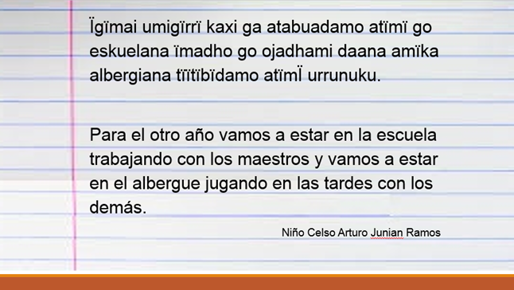

Como ves, la situación es diferente para cada niño, y me imagino que igual puede pasar en cualquier lugar del país.

Los niños en nuestras comunidades, varios asisten a albergues, ellos permanecen toda la semana y el fin de semana regresan con sus padres y están acostumbrados a realizar sus tareas en colectivo, además de la convivencia con sus compañeros.
Otros necesitan del apoyo de los padres, como en la mayor parte de los lugares, otros prefieren asistir a la escuela para resolver sus dudas, y otros apoyan a sus padres en el trabajo, son muy variadas las opiniones de los niños.

Cómo hemos visto los textos de las niñas y niños, algunos todavía tienen fallas cuando escriben, niños.

Es importante que cada vez lo realicen mejor, siempre, hay que revisar todo lo que escribimos y corregir, si es necesario.

Cada niño, ha experimentado las clases a distancia de manera diferente y que varios, necesitan que nuestras clases estén bien explicadas para que ellos logren entender.

¿Cómo has vivido las clases a distancia?

Todos sabemos, que no ha sido fácil, pero recuerden lo importante que es estudiar, es indispensable que sigan estudiando.

Recuerda que tienes que revisar todo lo que escribes.

Y cómo dicen Ramón y Celso, esperan que el siguiente ciclo escolar, ya estén todos en sus escuelas estudiando y conviviendo con sus compañeros.

¡Recuerda que hay que estudiar!

Si te es posible consulta otros libros y comenta el tema de hoy con tu familia. Si tienes la fortuna de hablar una lengua indígena aprovecha también este momento para practicarla y platica con tu familia en tu lengua materna.

¡Buen trabajo!

Gracias por tu esfuerzo.

Para saber más:
Lecturas
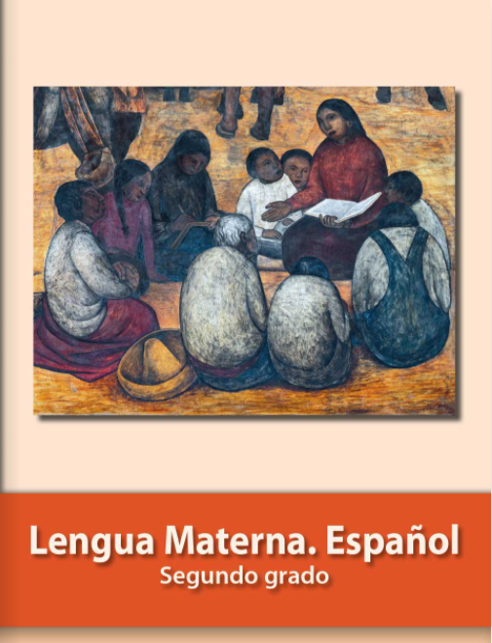
https://libros.conaliteg.gob.mx/P2ESA.htm

